

Entregable III

Análisis y Diseño de Software / Fundamentos de Ingeniería de Software

Integrantes:

|  |  |  |
| --- | --- | --- |
| Nombre | Email | Teléfono |
| Javier Levio | javier.levio.12@sansano.usm.cl | +56962779232 |
| Daniel Román | daniel.roman.14@sansano.usm.cl | +56992423396 |
| Felipe Vega | felipe.vega.14@sansano.usm.cl | +56956465356 |

# 1- Listado de requerimientos

|  |  |  |
| --- | --- | --- |
| ID de requerimiento. | Requerimiento. | Obligatoriedad. |
| FR1 | El sistema debe contar con un sistema de manejo de usuarios. | Obligatorio. |
| FR2 | El sistema debe contar con un sistema de login/sesiones para los usuarios registrados. | Obligatorio. |
| FR3 | El sistema de permitir recuperar la contraseña a los usuarios | Deseable. |
| FR4 | El sistema debe contar con un sistema de encuestas para clasificar alumnos de acuerdo a los cuatro perfiles definidos por el cliente. | Obligatorio. |
| FR5 | El sistema debe tener un sistema que permita subir material a la página. | Obligatorio. |
| FR6 | El sistema debe tener un sistema que permita modificar el material presente en la página. | Obligatorio. |
| FR7 | El sistema debe contar con un mecanismo que permita mostrar el contenido mediante plantillas predefinidas dependiendo del perfil de estudio | Obligatorio. |
| FR8 | El sistema debe permitir modificar las plantillas según el gusto del usuario, mostrando la nueva configuración de esta solo para ese usuario. | Deseable. |
| FR9 | El sistema debe contar con un sistema de valoración para la plantilla mostrada | Obligatorio. |
| FR10 | El sistema debe permitir valorar la calidad del material ofrecido por la página. | Deseable. |

|  |  |  |
| --- | --- | --- |
| ID de requerimiento | Requerimiento no funcional. | FRs asociados |
| NFR1 | El software a desarrollar debe ser una aplicación web. | Todos. |
| NFR2 | Uso de Angular.js para la programación del Frontend. | Todos. |
| NFR3 | Uso de Node.js y Express para la programación del Backend | Todos. |
| NFR4 | El sistema de modificación de plantillas no debe ser molesto a la hora de la modificación. | FR7. |

# 2- Casos de uso

# 2.1- Casos de uso breve.

***“Ver contenido clasificado”.***

“El **usuario (Alumno/Experto/Administrador)** desea ver el contenido de un determinado módulo, para esto selecciona el módulo deseado de la lista de módulos dispuesta en el menú principal. El sistema revisa el perfil de aprendizaje del **usuario** y de acuerdo a este, redirecciona al **usuario** a una vista con los contenidos del módulo dispuestos en un formato predeterminado.”

***“Ingresar contenido”***

“**El usuario (Administrador/Experto)** desea ingresar contenido a la plataforma, para esto selecciona la opción “Ingresar Contenido”. El sistema redirecciona al **usuario** a una vista con una forma, solicitando el título, la descripción, el(los) módulo(s) donde pertenece el contenido y el(los) perfil(es) de aprendizaje asociado(s). Luego de llenar los campos requeridos, el **usuario** selecciona la opción “Añadir archivo” que despliega un explorador de archivos del dispositivo del **usuario**. El **usuario** selecciona el archivo a subir, y presiona “Abrir”. El explorador se cierra y el usuario selecciona “Terminar”. El sistema verifica que los campos requeridos sean válidos, y que el archivo subido sea válido. Finalmente, si las condiciones se cumplen, el sistema añade el elemento a la base de datos y muestra mensaje de éxito en la operación, sino devuelve al usuario a la vista de ingresar contenido con un mensaje de error.”

***“Modificar contenido”.***

“El **usuario (Administrador/Experto)** desea modificar contenido existente en la plataforma, para esto selecciona la opción “Administrar Contenido”. El sistema redirecciona al usuario a una vista con todo el contenido disponible en la plataforma, mostrando el título de cada uno. El **usuario** selecciona contenido a modificar y luego selecciona la opción “Modificar”. Sistema redirecciona a una vista con las características modificables del elemento, y los distintos valores que cada una puede tomar. **Usuario** termina de modificar y presiona “Terminar”. Sistema realiza modificaciones correspondientes en la base de datos y responde con mensaje de éxito si estas se realizan. **Usuario** presiona “Aceptar” y el sistema lo redirige a la pantalla de administración de contenido. Si el sistema no puede realizar las modificaciones responde con mensaje de fallo y luego de presionar “Aceptar”, el **usuario** es devuelto a la vista de las características del elemento a modificar”.

***“Eliminar Contenido”.***

“El **usuario (Administrador/Experto)** desea eliminar un contenido existente en la plataforma. Selecciona la opción “Eliminar Contenido”. El sistema redirecciona al usuario a una vista con todo el contenido disponible en la plataforma, mostrando el título de cada uno. **Usuario** selecciona elemento a eliminar y luego selecciona la opción “Eliminar”. Sistema muestra mensaje de confirmación de acción, con botones “Cancelar” y “Aceptar”. Si el **usuario** selecciona “Cancelar” es devuelto al estado anterior. Si selecciona “Aceptar” el sistema procesa el request de borrar de la base de datos el elemento deseado. Si se completa la acción el sistema devuelve al **usuario** a la pantalla de administración de contenido. Si el sistema no puede realizar el borrado, entonces responde con mensaje de fallo, y luego de presionar “Aceptar” el **usuario** es devuelto a pantalla de administración de contenido”.

***“Responder encuesta”.***

“El **alumno** ingresa al sistema utilizando sus credenciales para iniciar sesión. El sistema verifica si el **alumno** respondió la encuesta de clasificación, al detectar que no ha sido respondida el sistema redirecciona al **alumno** a la página de la encuesta y muestra las preguntas. El **alumno** envía sus respuestas. El sistema verifica si el alumno respondió todas las preguntas, al igual que verifica si las respuestas son las esperadas, si lo están este manda las respuestas al servidor, si no, vuelve a mostrar las respuestas enviando un mensaje de error”.

***“Procesar encuesta”.***

“Una vez que el **alumno** envía sus respuestas el sistema las recibe en el servidor. El sistema procesa las respuestas de acuerdo al test de “estilo de aprendizaje de Kobb”, una vez que el sistema procesa las respuestas asigna al **alumno** a un perfil de aprendizaje y redirecciona al **alumno** a la vista de cursos/contenidos”.

***“Entregar Feedback”.***

“El **usuario (Alumno/Profesor/Administrador)** revisa el contenido de un determinado curso, una vez visto desea valorar el contenido entregado, para esto aprieta el botón emitir comentario. El sistema muestra una caja de texto para que el **usuario** emita su comentario. Una vez que el **usuario** envía su comentario el sistema lo agrega a la lista de comentarios. También el sistema da la opción de valorar el contenido mediante un sistema de puntuaciones. El **usuario** emite su puntuación, el sistema procesa esta puntuación y calcula la nueva puntuación del contenido.

***“Ver Valoración”.***

“El **usuario** **(Alumno/Profesor/Administrador)** desea ver la valoración de un determinado contenido, para esto elige la opción “Ver Valoración”. El sistema busca las valoraciones en la lista de comentarios y los muestra por pantalla agrupado por un cierto número de comentarios a la vez. Una vez que el **usuario** no desea seguir viendo las valoraciones aprieta el botón cerrar. El sistema saca de la pantalla la lista de comentarios”.

# 2.2- Casos de uso detallados.

|  |  |
| --- | --- |
| **Nombre del caso de uso.** | **“Ver Contenido Clasificado”** |
| **Descripción.** | El alumno desea ver el contenido de módulo acorde a su perfil de aprendizaje. |
| **Actores.** | Alumno, experto y administrador (para efectos de escenario al hablar de alumno también se habla de profesor y administrador). |
| **Precondiciones.** | * Iniciar sesión en el sistema. * Debe existir un módulo. |
| **Postcondiciones.** | - |
| **Escenario Normal.** |  |
| 1.- Este caso de uso comienza cuando el alumno desea ver el contenido de un módulo. |  |
| 2.- El alumno selecciona del menú principal el módulo que desea visualizar. |  |
|  | 3.- El sistema revisa el perfil de aprendizaje del usuario y de acuerdo a este, redirecciona al usuario a una vista con los contenidos del módulo dispuestos en un formato predeterminado. |

|  |  |
| --- | --- |
| **Nombre del caso de uso.** | **“Ingresar Contenido”** |
| **Descripción.** | El administrador desea ingresar contenido a la plataforma. |
| **Actores.** | Administrador y Experto (para efectos de escenario al hablar de administrador también se habla de profesor) . |
| **Precondiciones.** | * Inicio de sesión en el sistema. |
| **Postcondiciones.** | * Ingresar el contenido a la base de datos. |
| **Escenario Normal.** |  |
| 1.- Este caso de uso comienza cuando el administrador desea ingresar material a la plataforma. |  |
| 2.- El administrador selecciona la opción “Ingresar Contenido”. |  |
|  | 3.- El sistema redirecciona al administrador a la vista de “Ingresar contenido” que posee una forma, solicitando el título, la descripción, el(los) módulo(s) donde pertenece el contenido y el(los) perfil(es) de aprendizaje asociado(s). |
| 3.- El administrador llena los campos requeridos y presiona “Seleccionar archivo”. |  |
|  | 4.- El sistema muestra un explorador de archivos del dispositivo utilizado por el administrador. |
| 5.- El administrador selecciona el archivo a ingresar y selecciona la opción “Abrir”. |  |
|  | 6.- El sistema cierra el explorador de archivos. |
| 7.- El administrador selecciona la opción “Terminar”. |  |
|  | 8.- El sistema verifica que todos los campos requeridos son válidos. |
|  | 9.- El sistema verifica que el archivo sea válido. |
|  | 10.- El sistema añade el elemento a la base de datos con las características especificadas. |
|  | 11.- El sistema redirecciona al administrador a la vista de “Ingresar contenido”. |
| **Escenario Alternativo**. |  |
|  | 8.1.- El sistema detecta que no todos lo campos son válidos. |
|  | 8.2.- El sistema muestra un mensaje de error por pantalla, alertando al administrador que uno o más campos no son válidos. |
| 8.3.- El administrador llena nuevamente los campos conflictivos y selecciona “Terminar”. |  |
|  | 9.1.- El sistema detecta que el archivo ingresado no es válido. |
|  | 9.2.- El sistema muestra un mensaje de error por pantalla, alertando al administrador que el archivo no es válido e indicando las características permitidas. |
| 9.3.- El administrador presiona “Seleccionar Archivo”. |  |
|  | 9.4- El sistema abre explorador de archivos. |
| 9.5.- El administrador selecciona archivo válido y presiona “Abrir”. |  |
|  | 9.6.- El sistema cierra explorador de archivos. |
| 9.7.- El administrador selecciona “Terminar”. |  |
|  | 10.1.- El sistema no puede accesar a la base de datos. |
|  | 10.2.- El sistema muestra mensaje de error por pantalla. |
| 10.3.- El administrador selecciona “Terminar” nuevamente. |  |

|  |  |
| --- | --- |
| **Nombre del Caso de Uso.** | ***“Responder Encuesta”. (incluyendo procesar encuesta)*** |
| **Descripción.** | El alumno debe responder una encuesta para ser clasificado en uno de los cuatro perfiles de aprendizaje. |
| **Actor.** | Alumno. |
| **Precondiciones.** | * El Alumno debe iniciar sesión en la página y no debe haber respondido la encuesta. |
| **Postcondiciones.** | * Se debe procesar las respuestas entregadas por el alumno para asignarlo a un perfil de aprendizaje. |
| **Escenario Normal.** |  |
| **Alumno.** | **Sistema.** |
| 1.- Este caso de uso comienza cuando el alumno ingresa al sistema |  |
|  | 2.- La página detecta que la encuesta no ha sido respondida y redirecciona al alumno a la vista de encuesta. |
|  | 3.- El sistema muestra por pantalla cada una de las preguntas. |
| 4.- El alumno responde las preguntas y selecciona la opción enviar. |  |
|  | 5.- El sistema verifica que todas las preguntas sean respondidas. |
|  | 6.- El la página envía las respuestas del alumno al servidor para su procesamiento. |
|  | 7.- El servidor procesa la encuesta y determina un perfil para el alumno, asignando a este en la base de datos. |
|  | 8.- El sistema redirecciona al alumno a la vista de cursos. |
| **Escenario Alternativo.** |  |
|  | 5.1.- El sistema detecta que no todas las preguntas han sido respondidas. |
|  | 5.2 El sistema muestra un sistema de error por pantalla alertando al alumno que no ha respondido todas las preguntas. |
| 5.3.- El alumno responde las preguntas restantes y selecciona la opción enviar. |  |

|  |  |
| --- | --- |
| **Nombre del caso de uso.** | **“Entregar feedback”.** |
| **Descripción.** | Una vez que el alumno revisa un contenido desea enviar su valoración de este. |
| **Actores.** | Alumno, profesor, administrador. (para efectos de escenario al hablar de alumno también se habla de profesor y administrador) |
| **Precondiciones.** | * Iniciar sesión en el sistema. * Debe existir contenido. |
| **Postcondiciones.** | * Agregar valoración del usuario. |
| **Escenario Normal.** |  |
| 1.- Este caso de uso comienza cuando el alumno desea valorar un contenido. |  |
| 2.- El alumno selecciona la opción “Emitir comentario” |  |
|  | 3.- El sistema despliega un cuadro de texto. |
| 4.- El alumno escribe su comentario sobre el contenido. |  |
| 5.- Una vez terminado el alumno selecciona la opción “enviar comentario” |  |
|  | 6.- El sistema agrega el comentario a la lista de comentarios y quita el cuadro de texto. |
| **Escenario Alternativo.** |  |
| 2.1 El alumno selecciona la opción “emitir puntuación”. |  |
|  | 2.2 El sistema despliega el menú de puntuación. |
| 2.3 El alumno selecciona su puntuación. |  |
|  | 2.3 El sistema procesa la puntuación y cambia la puntuación a la nueva valoración. |
|  | 2.4 El sistema cierra el menú de puntuación. |

# 2.1- Diagrama de casos de uso.

# 

Para ver el diagrama de casos de uso con más detalle, abrir el archivo “Inforganizador.vpp” en el software “Visual Paradigm”.

# 

# 3- Diagramas de secuencia del sistema

**3.1- Responder/Procesar encuesta.**

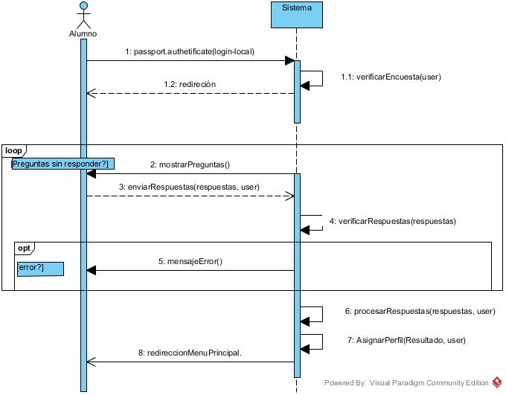

**3.2- Ingresar Contenido**

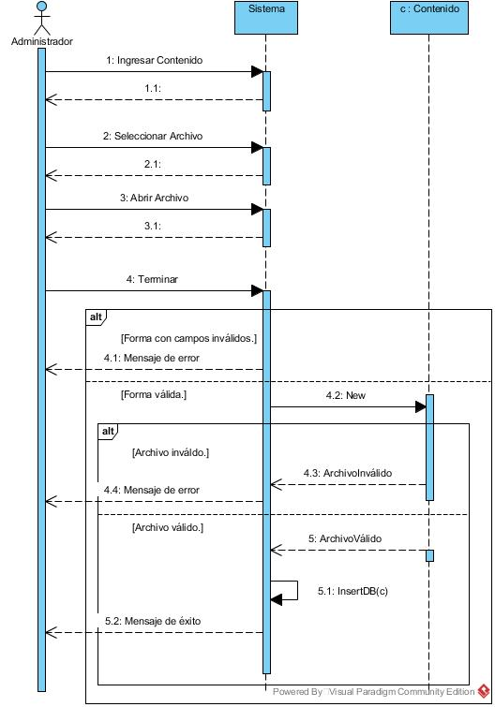

El resto de los diagramas de secuencia están disponibles en el archivo “Inforganizador.vpp”.

# 4- Modelo relacional de la base de datos

# 

Para ver el modelo relacional de la base de datos utilizada con más detalle, abrir el archivo “Inforganizador.vpp” en el software “Visual Paradigm”.

# 5- Modelo de clases

# 

Para ver el modelo de clases con más detalle, abrir el archivo “Inforganizador.vpp” en el software “Visual Paradigm”.

# 6- Diagrama de secuencia de componentes del sistema

**6.1- Responder Encuesta**

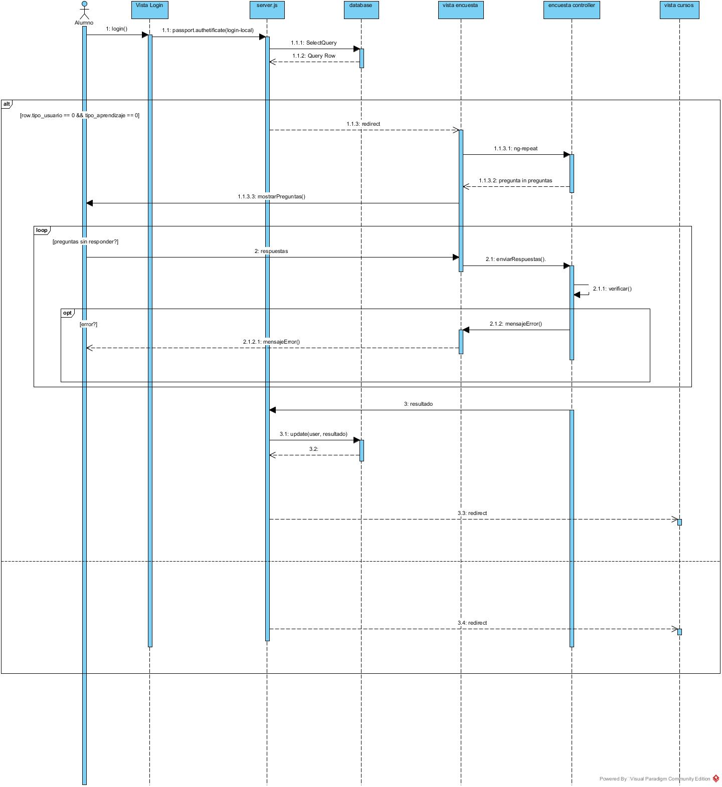

**6.2- Modificar Usuario**

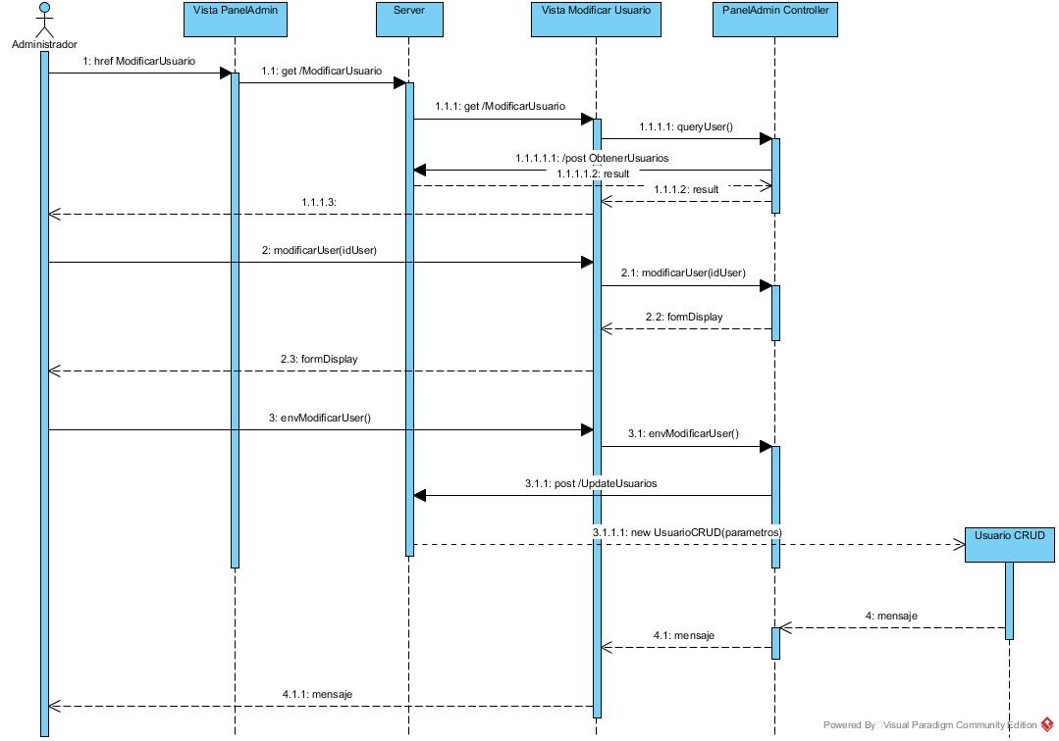

**6.3- Modificar unidad.**

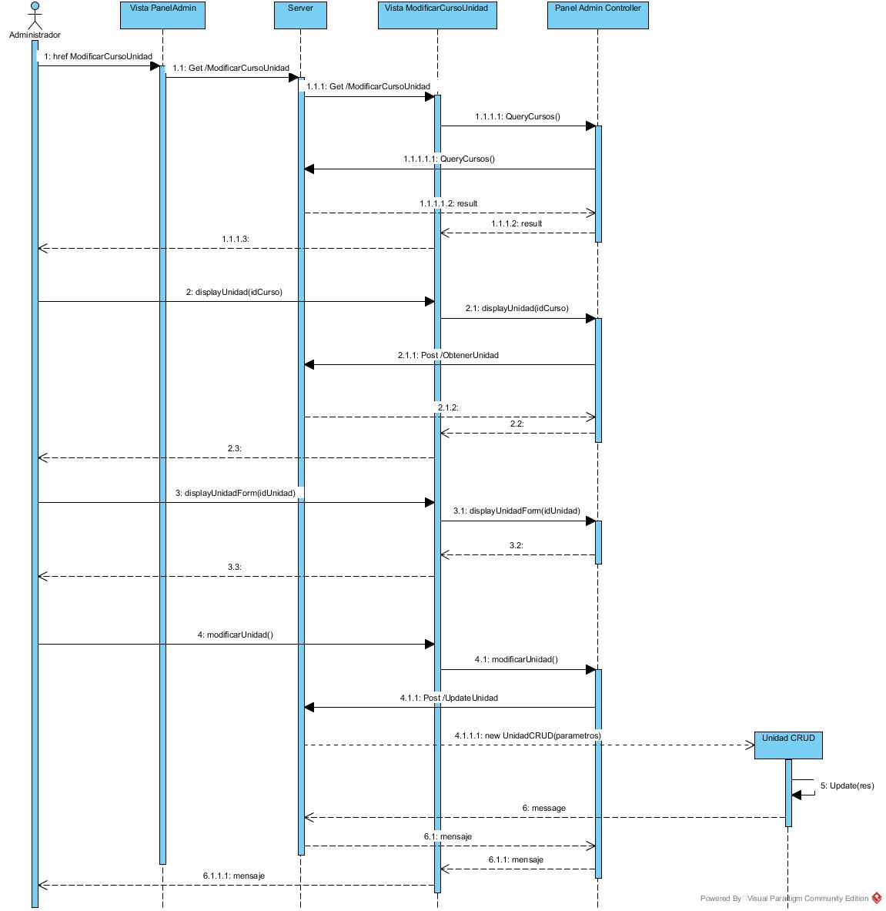

# 7- Bosquejo MVC

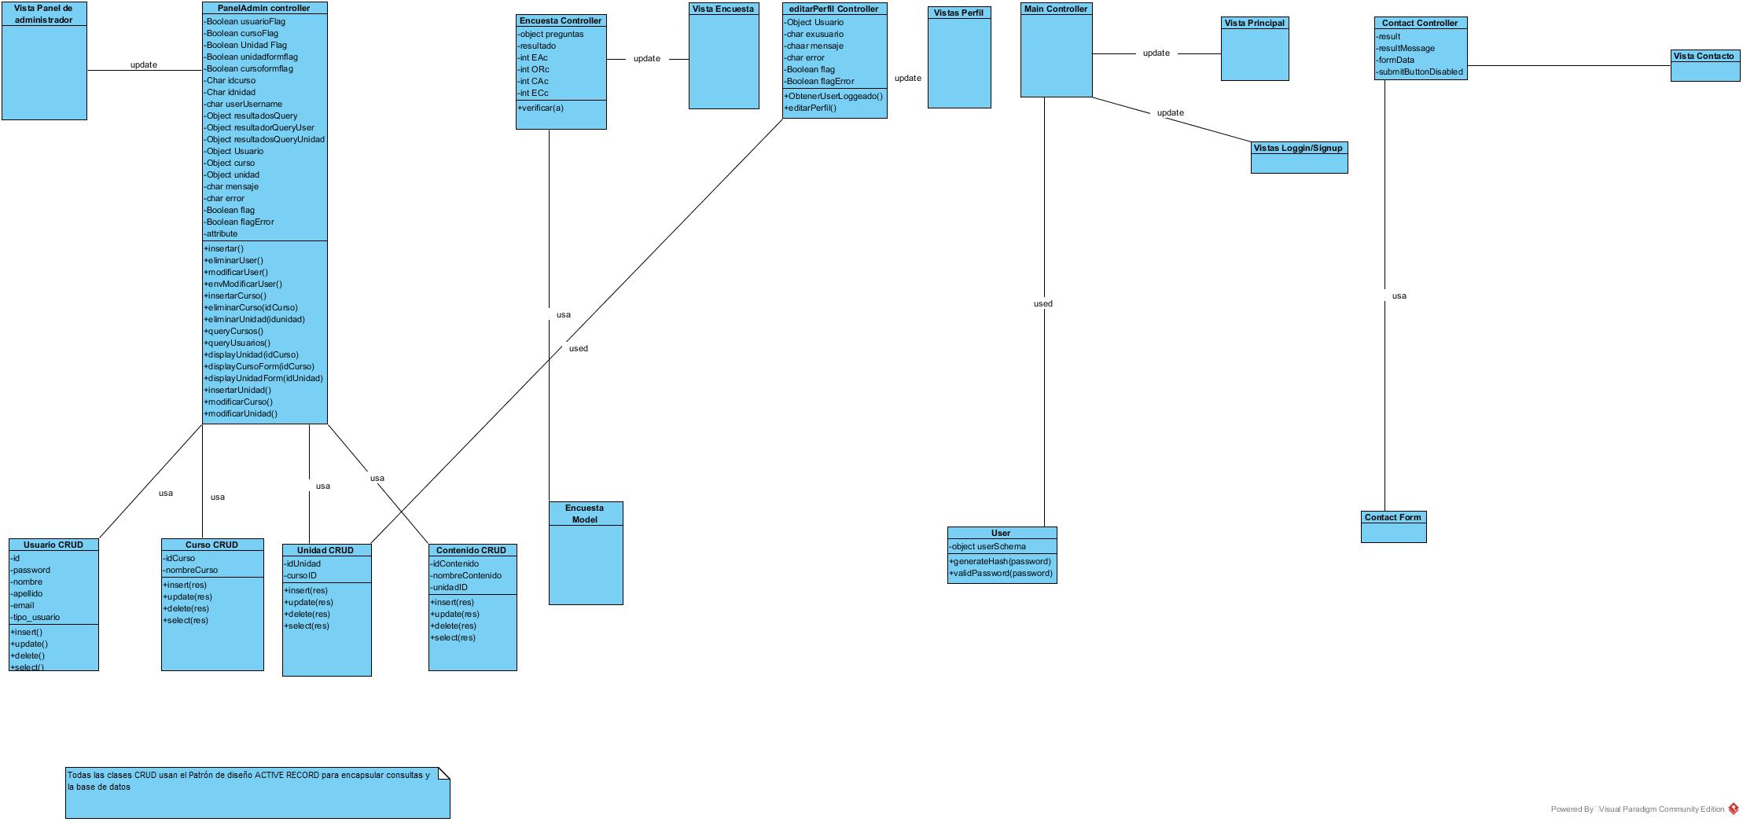

Para ver el bosquejo del modelo Vista-Controlador utilizado con más detalle, abrir el archivo “Inforganizador.vpp” en el software “Visual Paradigm”.

En las clases Usuario CRUD, Curso CRUD, Unidad CRUD y Contenido CRUD se utiliza el patrón de diseño “ACTIVE RECORD” para apoyar al modelo Vista-Controlador. Esto se realiza para encapsular y proteger la base de datos y las consultas que se realizan en ellas. Para esto se programaron métodos que realizan las consultas en vez de acceder directamente a la base de datos.

# 8- Lecciones aprendidas

En futuros proyecto hay que administrar mejor el tiempo para realizar los entregables, durante el proyecto actual muchas veces se estuvo contra el tiempo programando y modelando. Si el tiempo no se administra de manera correcta la dificultad aumenta demasiado.

Al momento de elicitar requerimientos hay que ser inteligente para realizar preguntas, si estas no se piensan bien es posible que el cliente agregue más requerimientos que dificulten el desarrollo de la aplicación.

La investigación de las herramientas a utilizar es muy importante, si esta no se realiza con un tiempo prudente de anticipación se agrega mucha carga al momento del desarrollo de la aplicación.